Федеральное агентство железнодорожного транспорта
Омский государственный университет путей сообщения

Кафедра «Автоматика и системы управления»

УСТАНОВКА UBUNTU НА ВИРТУАЛЬНУЮ МАШИНУ

Лабораторная работа № 1

по теме «Информационные технологии»

Студент гр. 21з

К.А. Хусаинов
« 18 » февраля 2022 г.

Руководитель – старший
преподаватель кафедры «АиСУ»

Т.В. Васеева
« 18 » февраля 2022 г.

Омск 2022

Цель работы
Целью данной лабораторной работы является знакомство с основами работы с виртуальными машинами и графическим интерфейсом операционной системы Ubuntu.

Выполнение работы

Установка VirtualBox
Перейдем по ссылке, указанной в задании, и установим «VirtualBox» (рисунок 1).
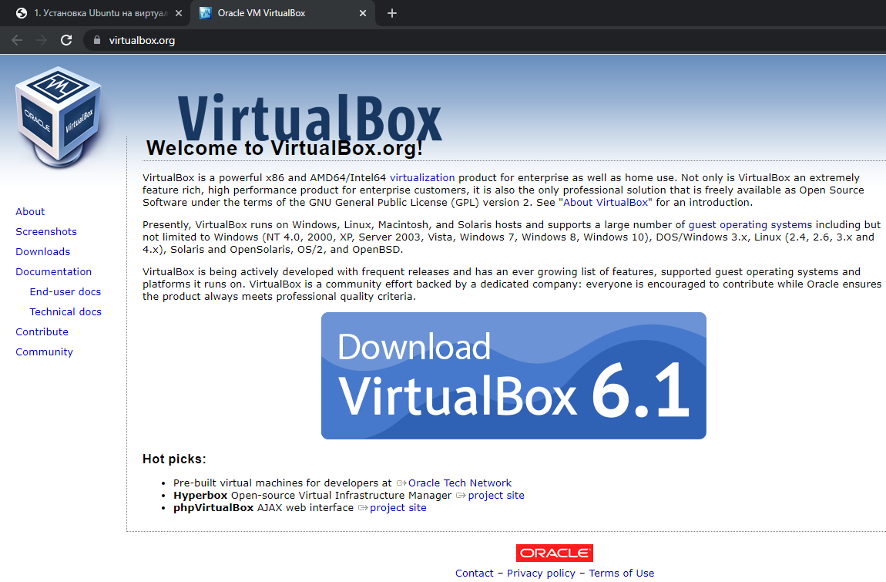
Рисунок 1 – Скачивание «VirtualBox»
При установке программы загрузим дополнительное программное обеспечение (рисунок 2).
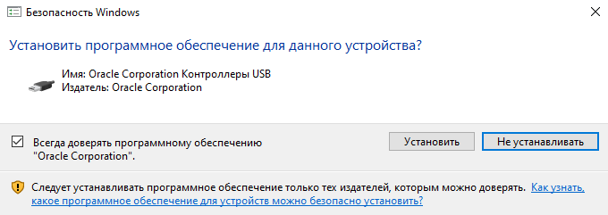
Рисунок 2 – Установка дополнительного ПО

Создание виртуальной машины с операционной системой Ubuntu
Первым делом, просмотрим список версий Ubuntu и запомним текущую версию (рисунок 3).
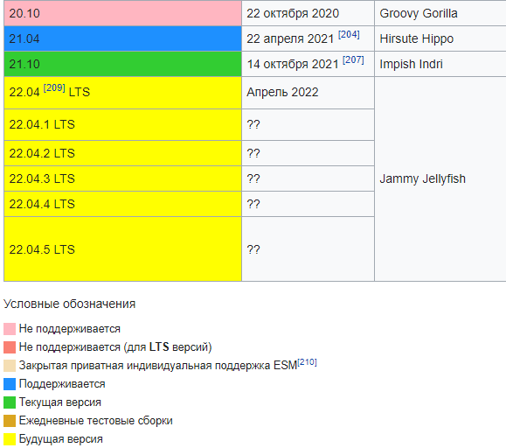
Рисунок 3 – Список версий Ubuntu
Скачаем образ виртуальной машины с установленной операционной системой Ubuntu версии 21.10, исходя из рисунка 3 (рисунок 4).
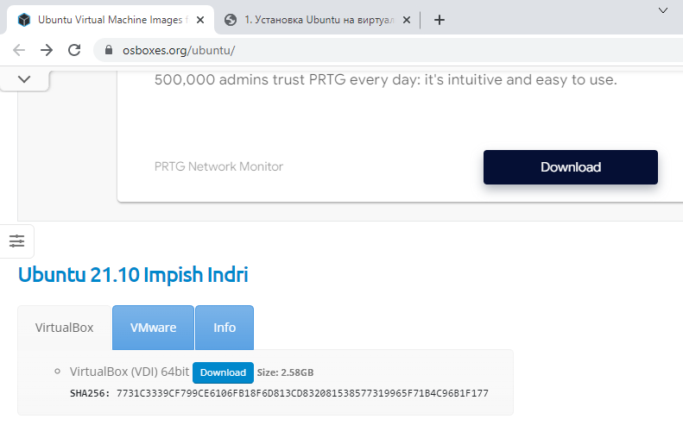
Рисунок 4 – Скачивание образа виртуальной машины
Скаченный образ виртуальной машины можно увидеть на рисунке 5.
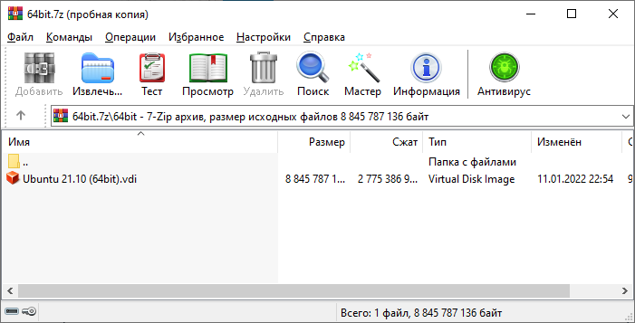
Рисунок 5 – Скаченный образ виртуальной машины
Извлечем из архива файлы в учебную папку (рисунок 6).
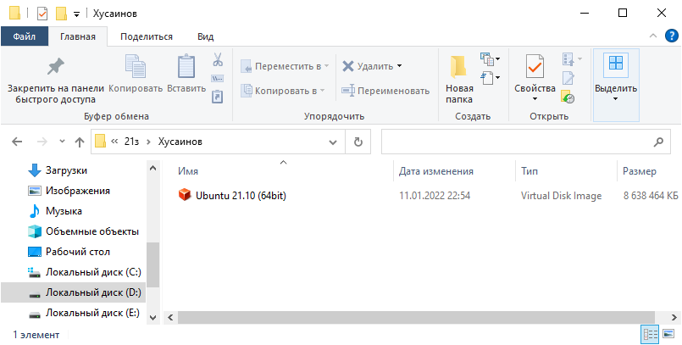
Рисунок 6 – Извлеченный файл
Запустим программу «Oracle VM VirtualBox» (рисунок 7).
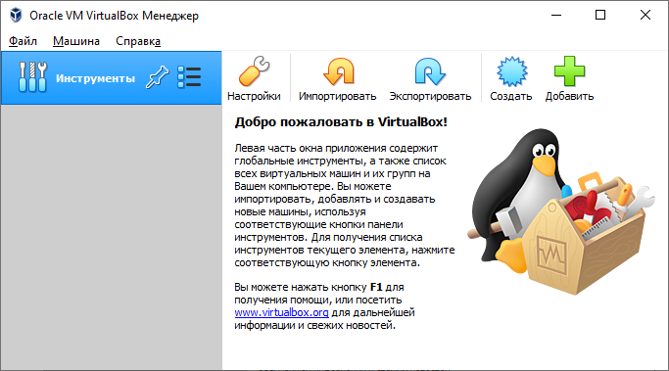
Рисунок 7 – Запуск программы
Откроем «менеджер виртуальных носителей» и добавим виртуальный жесткий диск, указав ранее разархивированный файл (рисунок 8).
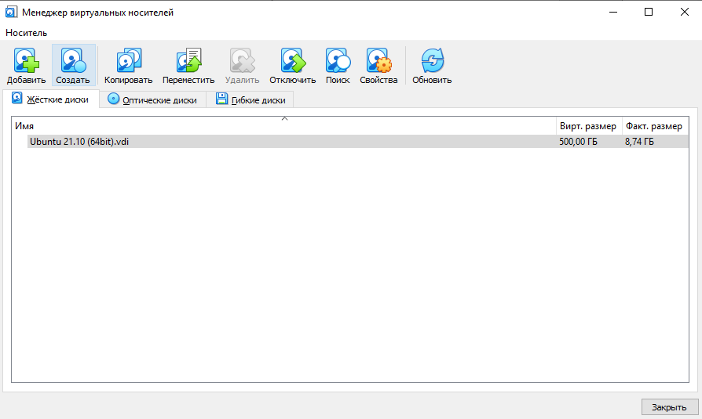
Рисунок 8 – Открытие менеджера виртуальных носителей
В «Oracle VM VirtualBox» нажмем кнопку «создать», в открывшемся окне перейдем в экспертный режим и установим параметры, которые приложены в задании (рисунок 9).
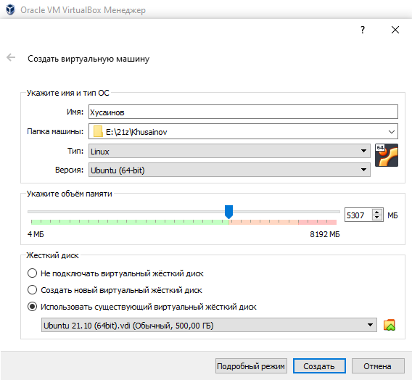
Рисунок 9 – Установление параметров виртуальной машины
Создадим виртуальную машину и запустим ее (рисунок 10).
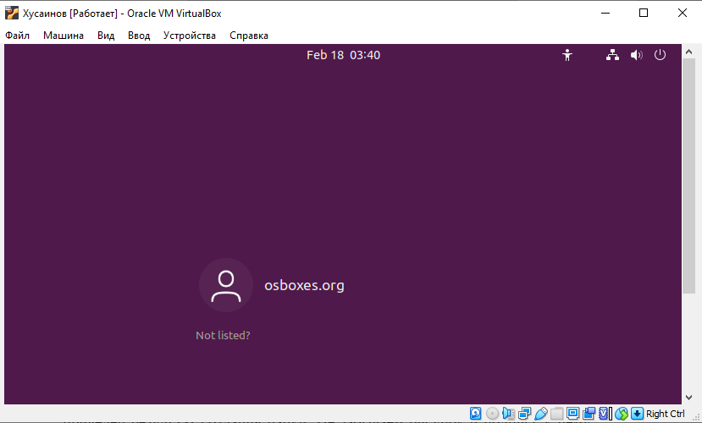
Рисунок 10 – Открытие виртуальной машины

Первоначальная настройка операционной системы Ubuntu
После запуска виртуальной машины выберем пользователя и введем пароль (рисунок 11).
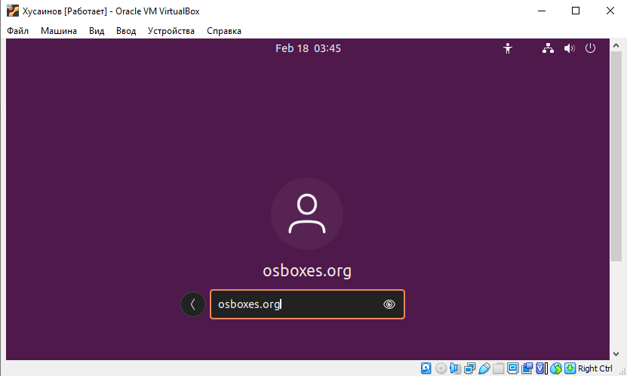
Рисунок 11 – Ввод пароля
Переведем интерфейс операционной системы на русский язык (рисунки 12-15).
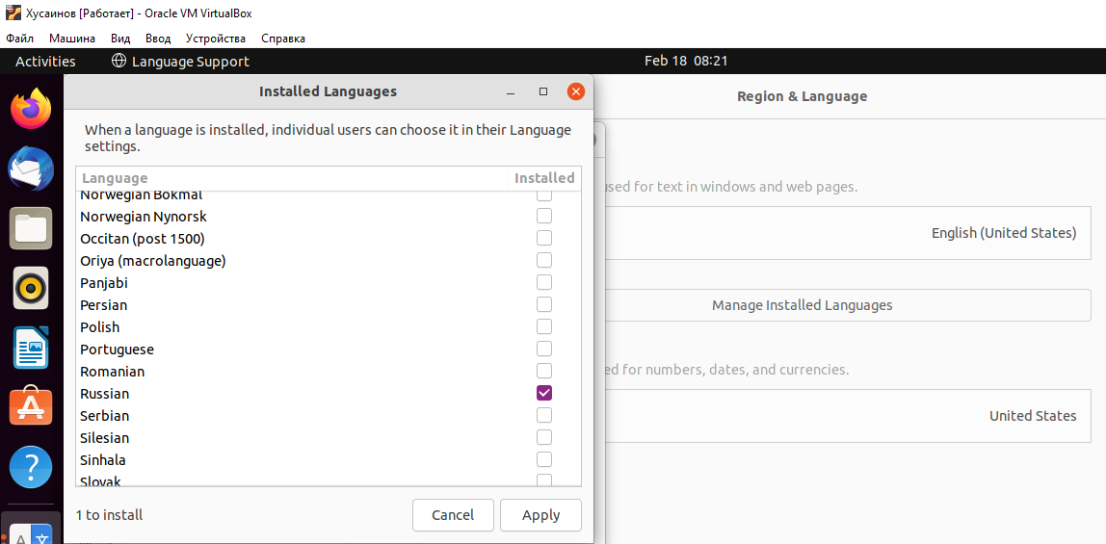
Рисунок 12 – Выбор языка
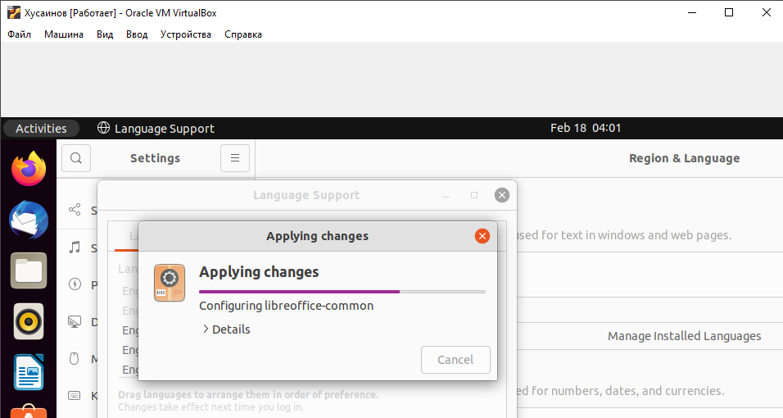
Рисунок 13 – Скачивание русского языка
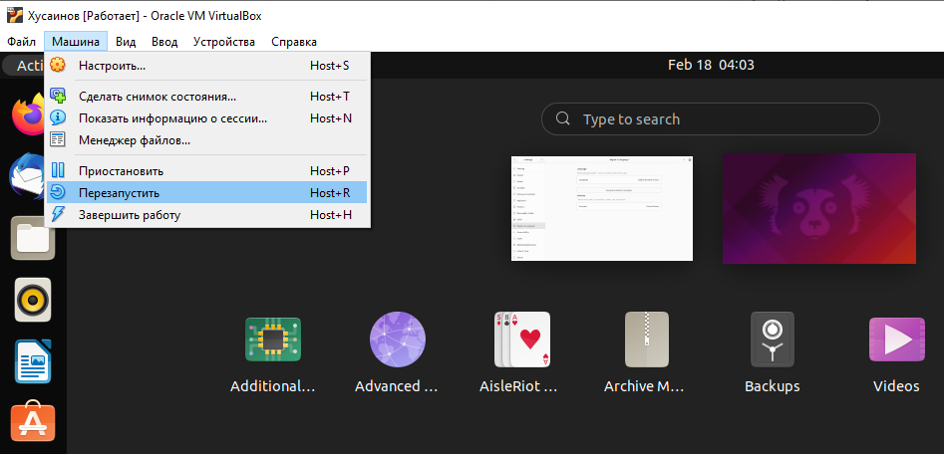
Рисунок 14 – Перезагрузка виртуальной машины
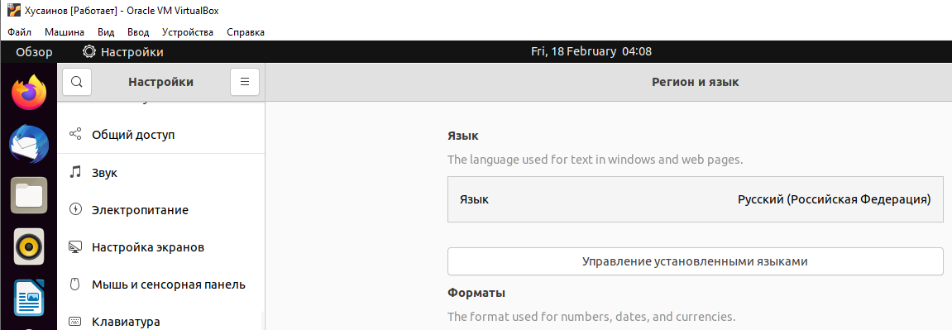
Рисунок 15 – Смена интерфейса на русский язык

Знакомство с интерфейсом
Запустим программу «файлы» и запустим ее (рисунок 16).
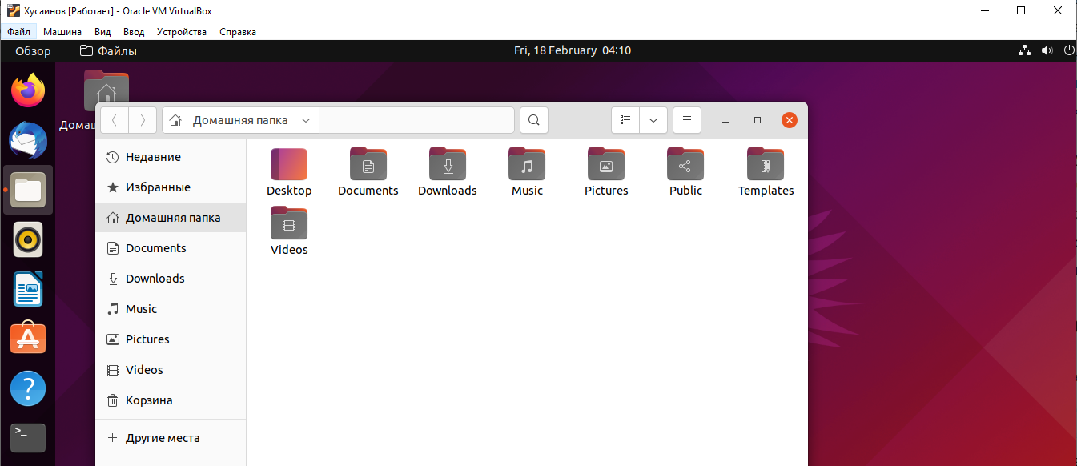
Рисунок 16 – Открытие программы «файлы»
Перейдем в «другие места», далее зайдем в папку «компьютер», затем в папку «home», затем в «osboxes» (рисунок 17).
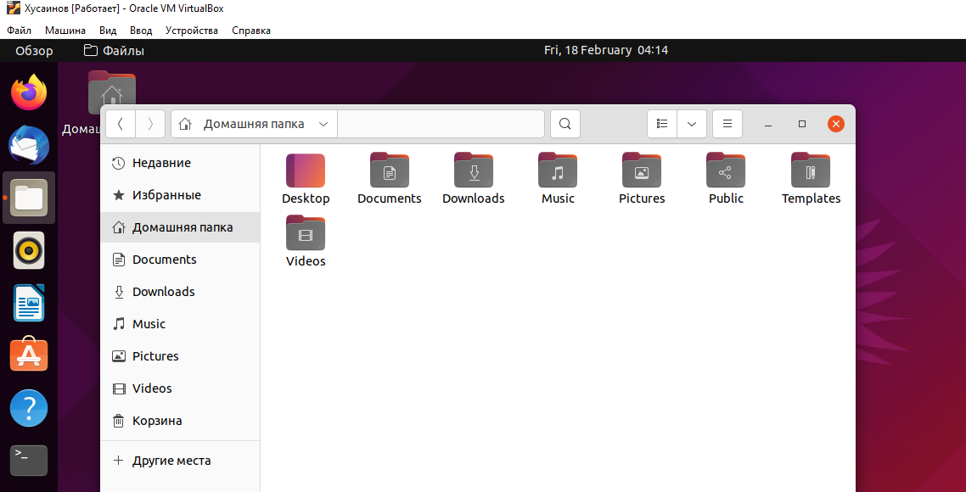
Рисунок 17 – Папка «osboxes»
Добавим терминал в избранное и запустим его (рисунки 18-19).
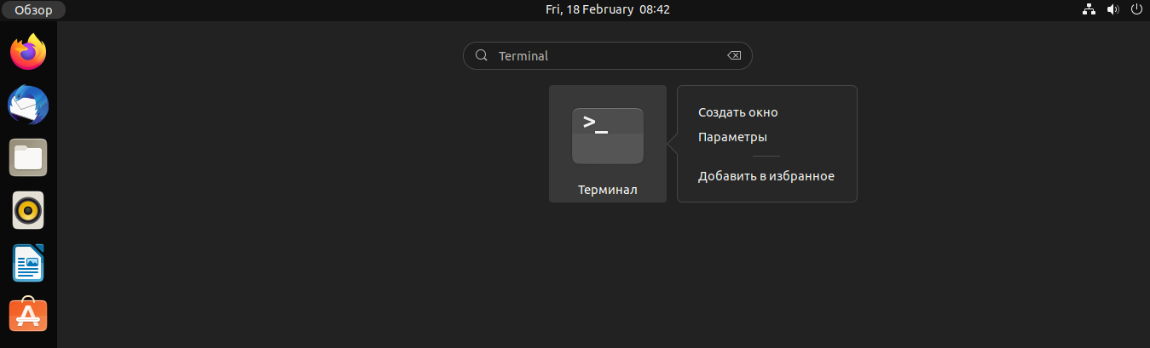
Рисунок 18 – Добавление терминала в избранное
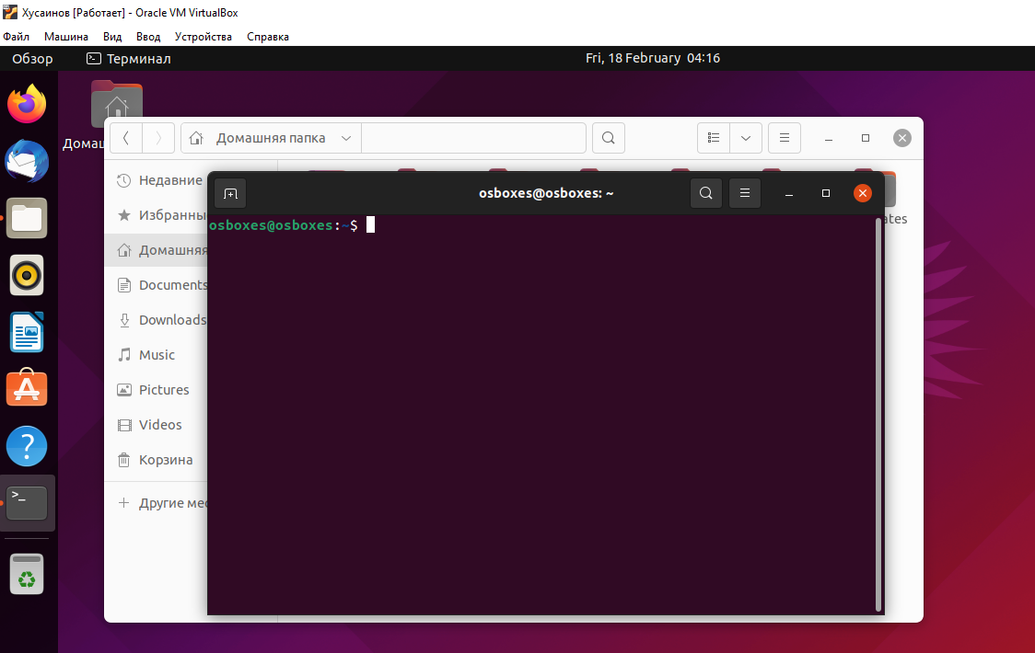
Рисунок 19 – Запущенный терминал
При помощи команды «pwd» в терминале узнаем текущий каталог (рисунок 20).
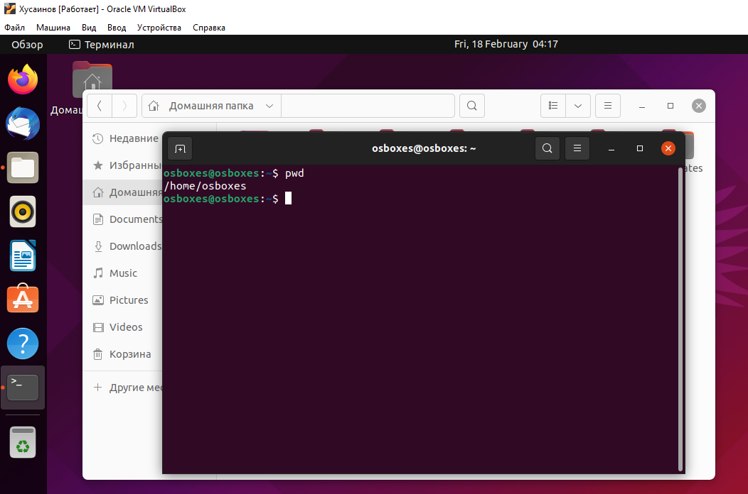
Рисунок 20 – Текущий каталог
Просмотрим содержимое текущего каталога с помощью команды «ls» (рисунок 21).
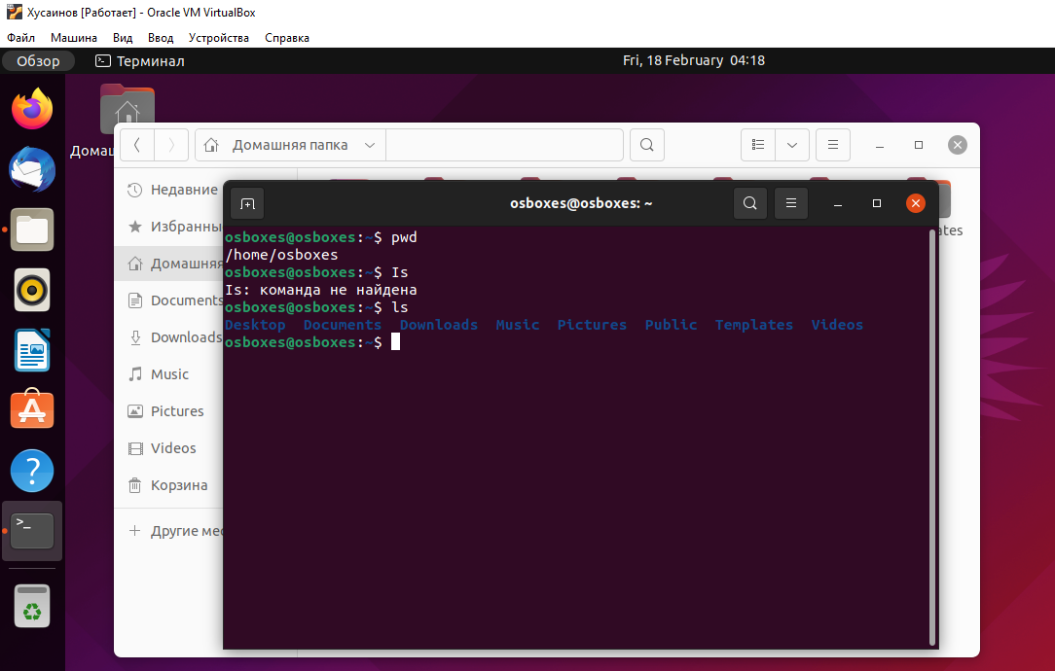
Рисунок 21 – Просмотр текущего каталога
Перейдем в терминале в корневой каталог и просмотрим его содержимое командой «ls» (рисунок 22).
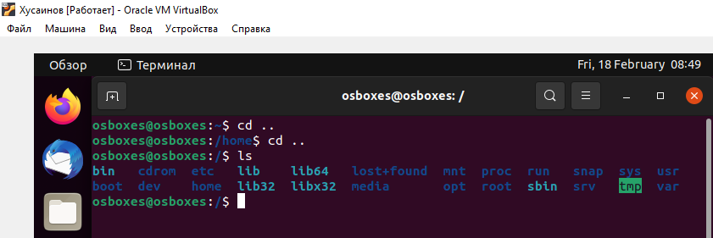
Рисунок 22 – Содержимое корневого каталога
Вывод
За время выполнения данной лабораторной работы мы познакомились с основами работы с виртуальными машинами и графическим интерфейсом операционной системы Ubuntu.

